ООО «Тверской Экспресс»

Тверской Экспресс (тег <KV>Л, <KV1> СВ) код схемы: TVER_1/2_V1
Описание:
- Класс обслуживания <CO>=1Б
- Количество мест: 18.
- В купе две полки, расположенные горизонтально.
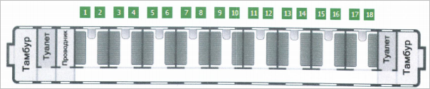
Схема:

Тверской Экспресс (тег <KV>Купе) код схемы: TVER_2/4_V1
Описание:
- Класс обслуживания <CO>= 2Э.
- Количество мест: 38.
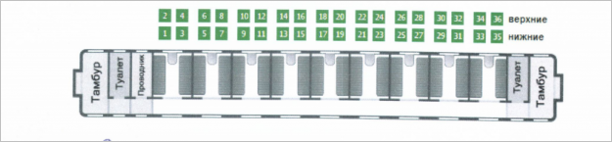
Схема:

